Prévention & engagement adoption Husky Sibérien :
L'abandon de huskys sibériens est un problème croissant, souvent causé par le fait que leurs propriétaires sont dépassés par leurs besoins spécifiques (énergie, instinct de meute, mue intense) et un mode de vie inadapté, transformant ce chien de mode en une responsabilité lourde, ce qui mène à une surcharge des refuges. Les solutions impliquent une meilleure sensibilisation des futurs maîtres, des sessions d'information obligatoires et un suivi post-adoption pour éviter que ces chiens magnifiques, mais exigeants, ne finissent délaissés.
Adopter un Husky Sibérien : Un engagement à la hauteur de la race
Le Husky Sibérien est une race magnifique, réputée pour sa beauté sauvage, sa grande intelligence et son tempérament indépendant. Mais adopter un Husky, ce n’est pas simplement choisir un chien splendide : c’est faire le choix d’un mode de vie, et cela implique des engagements concrets.
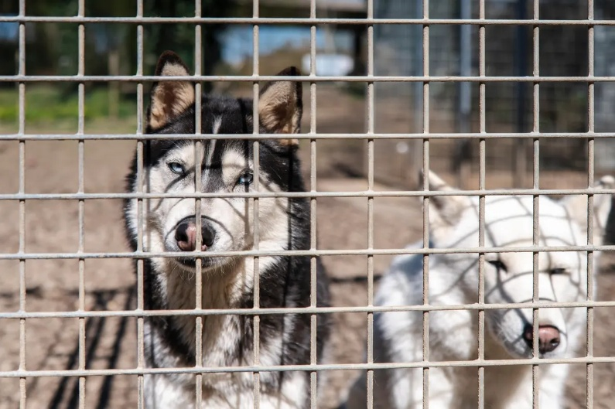
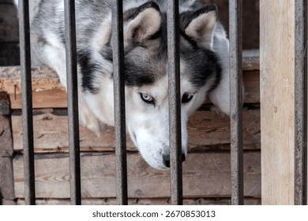

Ce que vous devez savoir avant d’adopter :
- Énergie débordante : Le Husky est un chien selectionné pendant de nombreux siècles pour courir. Il a un besoin quotidien d’exercice physique. Il faut prévoir de longues sorties, des activités sportives (canicross, randonnées, vélo, etc.) et une stimulation mentale régulière. La Marche en laisse est donc plus compliquée c’est donc un un aspect a travailler, Apprendre à marcher calmement en laisse demande beaucoup de temps, de régularité et de patience, surtout en extérieur où les stimulations sont nombreuses.
- Indépendance et intelligence : Le Husky n’est pas un chien "à tout faire" qui obéira aveuglément. Il est intelligent, mais prendra souvent des initiatives, parfois à contre-courant de vos attentes. Cela demande de la patience, de la cohérence dans l’éducation, et une bonne compréhension du comportement canin. OUI un husky s’éduque comme toute autre races !
- Propreté tardive : Chez cette race, l’apprentissage de la propreté peut prendre plus de temps que chez d’autres. Etant a l’origine des chiens qui vient en exterieur seulement, Il est donc important d’être tolérant, patient, et de ne pas comparer ses progrès à ceux d’un autre chiot. L’aquis de propreté peut arrivé au plus tôt vers ses 6 mois
- Prédateur : Un jardin bien sécurisé est indispensable, l’instinct de prédation est très poussée chez les husky c’est pour cela que il peut être moins tolérant envers les petits animaux (rongeurs, chats non habitués, poules, etc.) il est bon de TRAVAILLER le rappel dès son plus jeune age !
- Coût d’entretien à ne pas négliger : Le Husky n’est pas un chien particulièrement fragile, mais son entretien représente un budget annuel non négligeable. Alimentation de qualité (croquettes haut de gamme ou BARF), soins vétérinaires (vaccins, antiparasitaires, castration/stérilisation), accessoires spécifiques (harnais de traction, longe solide, jouets résistants), éventuellement séances d’éducation ou de sports canins : il faut compter en moyenne 100 à 150 CHF / mois, sans compter les imprévus ou les frais de garde en cas d’absence, Un budget doit lui être consacrer.
- Entretien du pelage : OUI Le Husky a une fourrure dense à double couche, qui nécessite un brossage régulier, surtout lors des deux grandes périodes de mue (printemps et automne). Si vous avez une tendance maniaque ce chien n’est peut-être pas fait pour vous !
Merci pour eux !


2024 @PRIMITIVES LOVERS | Tous droits réservés.
Toutes reproductions est interdite.

